**МІНІСТЕРСТВО ОСВІТИ І НАУКИ УКРАЇНИ**

**ЛЬВІВСЬКИЙ НАЦІОНАЛЬНИЙ УНІВЕРСИТЕТ ІМЕНІ ІВАНА ФРАНКА**

Факультет електроніки та комп’ютерних технологій

**Звіт**

про виконання лабораторної роботи №7

***«Collections»***

**Виконав:**

Студент групи ФЕП-11

Максимчук Віталій

Перевірив:

Щербак С. С.

**Львів 2020**

(1)

Створити ліст в якому знаходяться кілька персон ( > 5 ). В кожної персони повинно бути кілька номерів ( > 2). Вивести ім'я та вік кожної створеної персони на консоль.

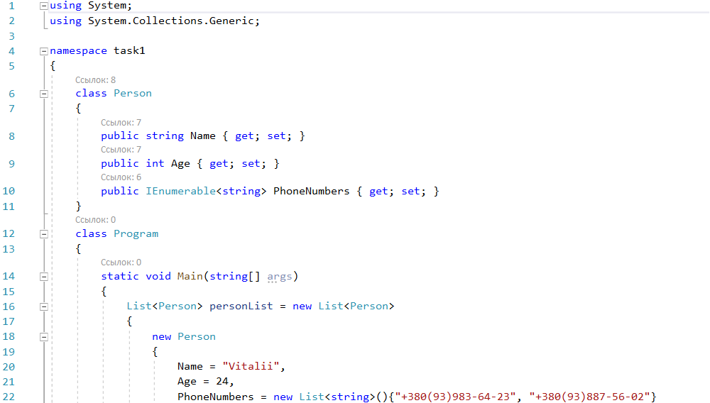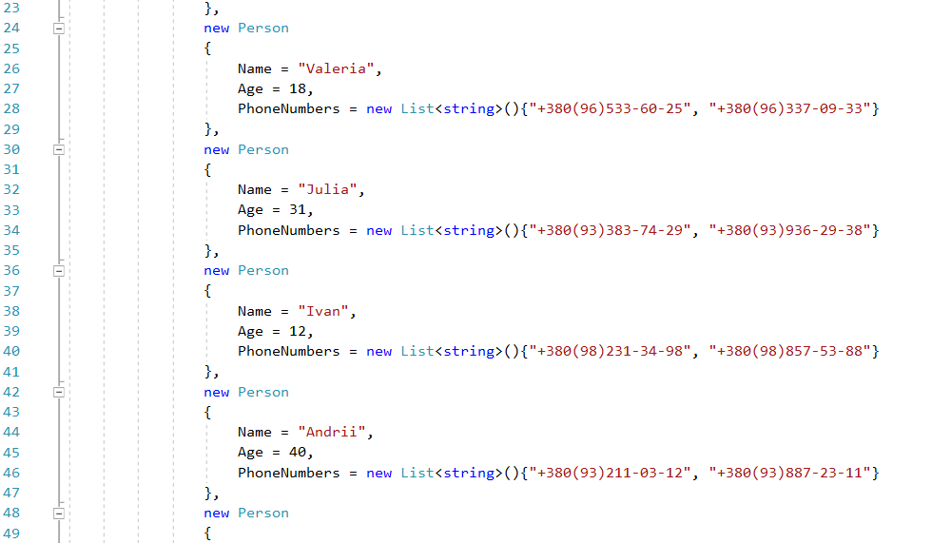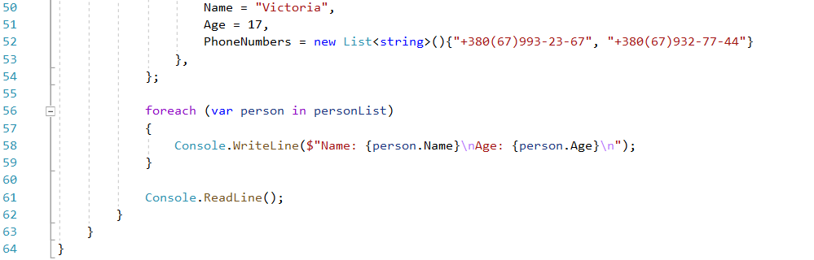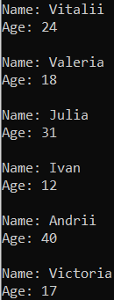

(2)

Використовуючи метод AddRange добавити до створеного ліста ще дві персони. Вивести на консоль номера всіх персон (не використовуючи LINQ).

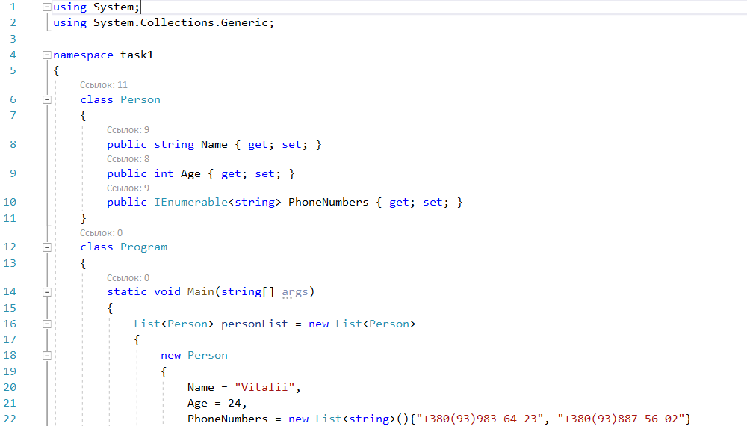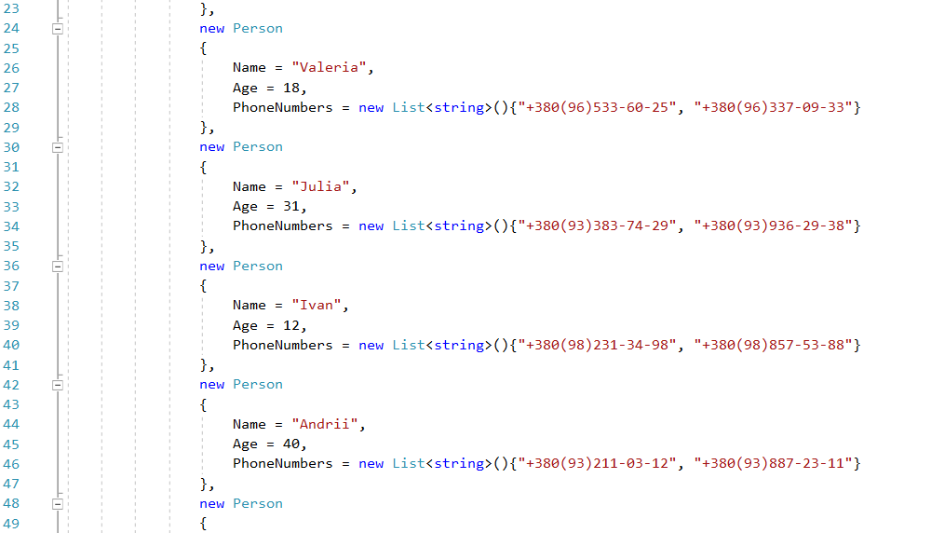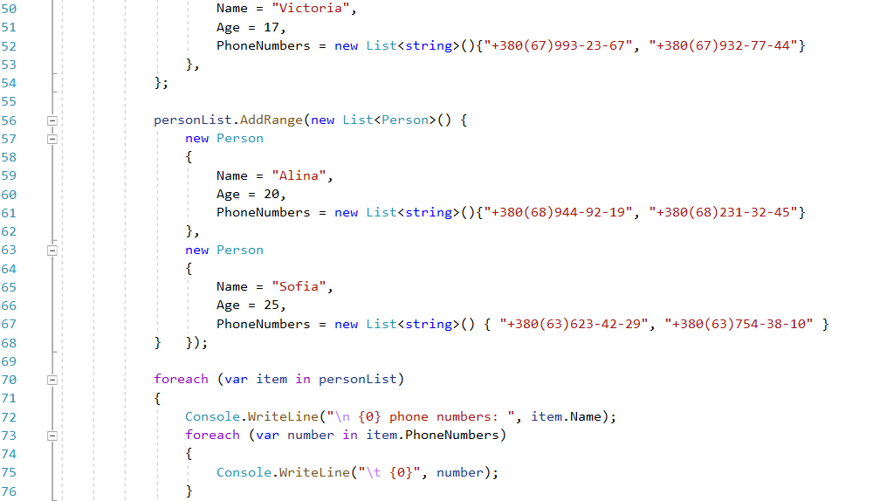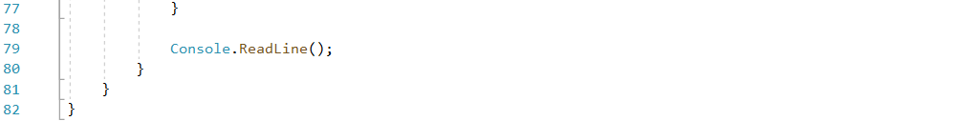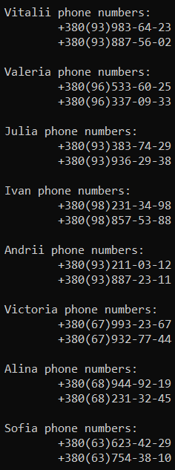

(3)

Створити список з випадково згенерованими елементами типу string (n > 100, довжина стрічки 4, всі символи великі букви). Вилучити з нього всі елементи які повторюються і які починаються з симлову 'Z', відсортувати у порядку спадання (z-a). Відобразити на екрані кількість елементів в списку до і після проведених трансформацій. Створити метод DisplayPage(int pageNumber) при виклику якого на консоль буде виводитись відповідна сторінка оновленого списку (кількість елементів на сторінці константна: 5). Реалізувати програму так щоб номер сторінки, яку потрібно вивести, зчитувався з консолі. Якщо введена стрічка не число то завершити програму (не використовуючи LINQ).

